附件1 申报类别与支持标准

本次申报类别分为支持文体娱企业做大做强、支持培育文化新质生产力、支持文化消费产品供给、支持游戏电竞产业发展、支持影视产业发展、支持文化产业园区提质升级共6个类别。具体支持标准如下：
一、支持文体娱企业做大做强
1.支持文体娱企业能级提升。对2025年度营业收入达到1亿元、同比增速超过10%，且营业收入增量不低于5000万元的文体娱企业，按照营业收入增量部分的1.5%，给予最高不超过300万元的资金支持。
2.支持文体娱企业达规增产。对2025年度新达规纳统且当年营业收入增量超过1000万元、5000万元、1亿元的文体娱企业，分别给予10万元、50万元、100万元的一次性资金支持。
二、支持培育文化新质生产力
3.鼓励文化科技领域应用创新。支持区块链、大数据、数字孪生、智能交互、超高清视听、VR/AR/XR等新技术在文化领域创新应用，对文化企业在数字视听、游戏电竞、动漫影视、创意设计等数字文化领域开展的应用创新项目，按照项目实际投资额的30％，给予实施主体最高不超过300万元的一次性资金支持。
该条款支持对象为2025年已纳入朝阳区文化科技领域创新型项目库（详见附表1）并于2026年3月31日前完成的项目。
4.支持人工智能技术赋能产业发展。支持文化企业加大人工智能技术应用，对在2025年度使用朝阳区文化领域AIGC公共技术服务平台伙伴（详见附表2）提供的人工智能技术或服务，推出面向市场的文化产品且效益突出的，按照企业实际购买技术或服务费用的30%，给予最高不超过200万元资金支持。
5.支持文化科技领域重点实验室建设。鼓励建设数字视听、游戏电竞、数字出版、创意设计等文化科技融合领域重点实验室，对2025年度新设立的国家级（部级）重点实验室，给予最高不超过500万元的一次性资金支持。
三、支持文化消费产品供给
6.支持创新型应用场景建设。鼓励建设虚拟电影院、沉浸式文旅体验空间（如光影艺术展、XR历史重现等）、裸眼3D与全息剧场、数字音乐剧场、数字展馆等创新场景。对2025年度在朝阳区新建的总投资不低于1000万元的创新型场景项目，按照项目实际投资额的20%，给予实施主体最高不超过300万元的一次性资金支持。
7.支持培育数字文化新业态。支持培育数字音乐、线上演出、艺术直播、数字影视、云展览等文化新业态，鼓励运用虚拟现实、光影艺术、元宇宙等新技术，丰富数字文化新体验，对2025年度开展的数字文化新业态项目，按照项目实际投资额的20%，给予实施主体最高不超过200万元的一次性资金支持。
8.鼓励创制优质文化消费产品。对2025年度企业自主生产创作完成的优质影片、电视节目、网络视听节目、特色文创产品等文化消费产品，给予最高不超过200万元的一次性资金支持。
（1）区内影视文化企业作为主投主控方出品的电影，首次在全国院线公映，累计票房达5亿元的，给予100万元的一次性资金支持，累计票房达10亿元的，给予200万元的一次性资金支持；
（2）区内影视文化企业作为主投主控方出品的电视剧、纪录片、综艺节目等电视节目，在中央电视台黄金时段首次播出的，给予每集5万元、每部最高不超过200万元的一次性资金支持；
（3）区内影视文化企业作为主投主控方出品的，首次在头部网络平台播映的网络微短剧、网络电影、网络动画片等网络视听节目，分账金额达到1000万元的，给予分账金额1.5%、最高不超过200万元的一次性资金支持；
（4）区内文化企业出品的特色文创产品累计销售额达到5000万元，按照销售额的1%，给予最高不超过200万元的一次性资金支持。
四、支持游戏电竞产业发展
9.鼓励原创精品游戏研发。对经国家主管部门批准，正式上线运营满1年但不满3年的原创精品游戏（研发投入不低于1000万元，发行首年游戏收入不低于3亿元），按照游戏研发投入的20%，给予游戏研发企业最高1000万元的一次性资金支持。
10.支持电竞场馆建设。对近三年内新建或改建的建筑规模不低于3000平方米的电竞场馆，按照实际投资额的30%，给予项目投资方最高不超过1000万元的一次性资金支持。
11.支持电竞俱乐部发展壮大。对曾获得国际、全国知名电竞赛事前三名的电竞俱乐部2025年度在朝阳区新设立主场的，经评定给予最高不超过1000万元的一次性资金支持。对2025年度参加国际、全国职业电竞赛事的电竞俱乐部，按照其综合运营投入的50%，给予最高不超过200万元的资金支持。对2025年度在国际知名电竞赛事中取得八强及以上成绩的，给予最高不超过300万元的资金支持，对2025年度全国知名电竞赛事中取得四强及以上成绩的，给予最高不超过150万元的资金支持，每年度单个俱乐部可获得国际、全国电竞赛事支持各一次。
五、支持影视产业发展
12.支持虚拟现实电影发展。鼓励电影产业与虚拟现实技术融合创新，对由朝阳区企业作为主要出品方申报的虚拟现实电影，2025年通过国家电影局备案立项的，按照实际投资额的30%，给予最高不超过300万元的一次性资金支持。
13.支持影视数智化平台建设。鼓励AIGC前沿技术在影视领域的集成应用，对应用云渲染、虚拟制作、虚拟拍摄、数字交互、AI生成等关键技术或集成影视垂类大模型能力，服务影视行业发展的影视数智化平台项目，按照项目实际投资额的30%，给予实施主体最高不超过500万元的一次性资金支持。
该条款支持对象为2025年已纳入朝阳区文化科技领域创新型项目库（详见附表1）并于2026年3月31日前完成的项目。
14.支持影视数智化平台开源开放。鼓励AIGC前沿技术在影视领域的集成应用，支持打造云渲染、虚拟制作、虚拟拍摄、数字交互、AI生成等关键技术或集成影视垂类大模型能力的影视影视数智化平台，对2025年度服务影视企业不少于100家次的平台，按照实际提供服务合同额的5%，给予平台运营主体最高不超过300万元的资金支持。
15.支持影视摄制及后期制作基地建设。对近三年内新投入使用的、建筑规模不低于10000平方米的数字影视拍摄基地、影视后期制作基地，按照项目实际投资额的30%，给予实施主体最高不超过1000万元的资金支持。
六、支持文化产业园区提质升级
16.支持园区能级提升。对通过生态构建、环境提升、服务优化等方式，提升园区品质，吸引优质文化企业入驻，园区入驻企业2025年度营业收入首次超过50亿元、100亿元的，分别给予园区运营单位300万元、500万元的一次性资金支持；通过积极调整产业业态，持续提升园区产业能级，园区入驻企业2025年度营业收入增量超过10亿元、20亿元的，分别给予园区运营单位100万元、200万元的资金支持。
17.支持园区特色化发展。对围绕数字广告、游戏电竞、数字视听等领域积极构建产业生态，搭建服务平台，打造特色园区，2025年度产业集聚效果突出的（产业链上下游企业不少于20家或细分领域产业集聚度不低于50%），按照园区公共服务投入的30%，给予园区运营单位最高不超过500万元的资金支持。
附表1
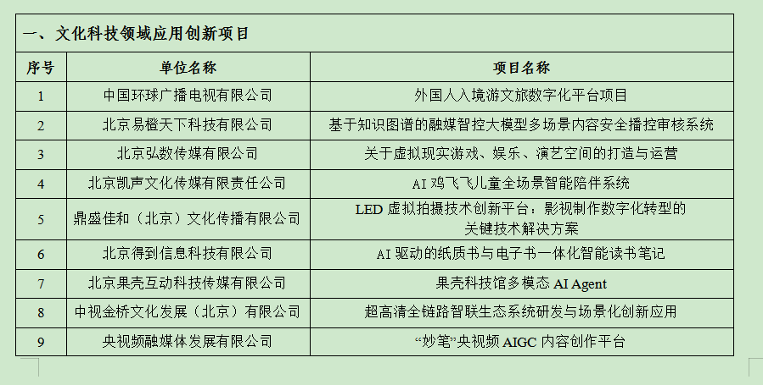
2025年朝阳区文化科技领域创新型项目名单
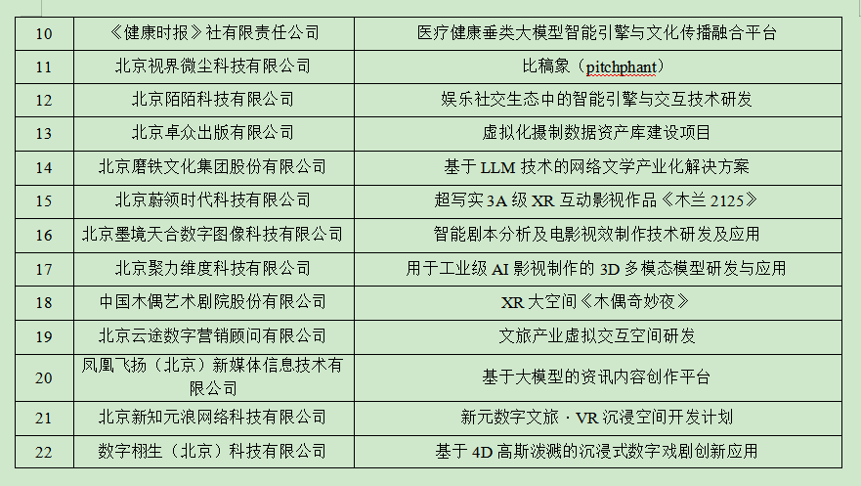
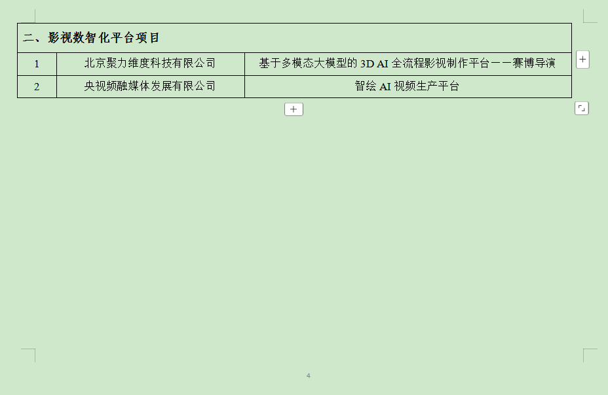

附表2

朝阳区文化领域AIGC公共技术服务平台伙伴名单
